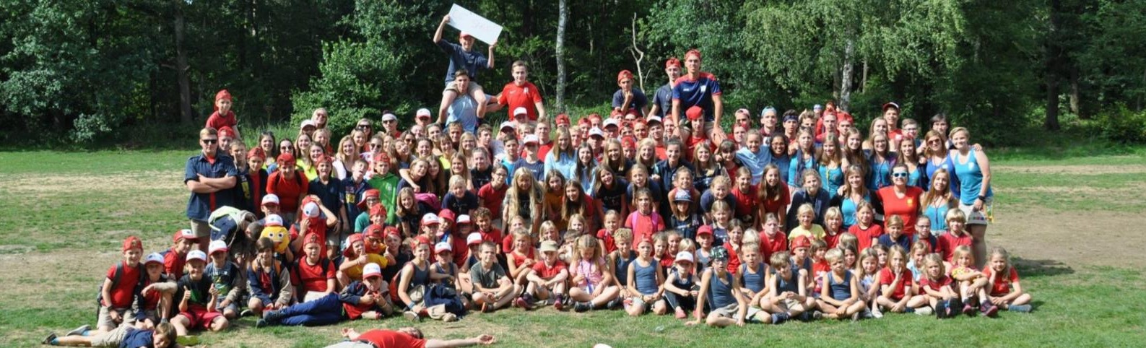
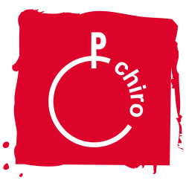
Internal
CHIRO HEMO OPSTAL

Beste leden en ouders
Joepie, het is eindelijk weer zo ver, het Chirokamp staat voor de deur!
Voor we op kamp gaan, willen we jullie wel nog de nodige informatie meegeven. Zo kunnen we vlot op kamp gaan deze zomer.

Wanneer gaan we op kamp?
Deze zomer vertrekken de meisjes als eerste op kamp, namelijk van donderdag 21 tot zondag 31 juli. De jongens gaan van zondag 31 juli tot woensdag 10 augustus.

Waar gaan we op kamp?
Het kamphuis dat we dit jaar 20 dagen op stelten zullen zetten, is gelegen in Vlamertinge en heet het Ravenhof, met als exacte adres Poperingseweg 412 8908 Vlamertinge

Wat kost dat?
Het kamp kost dit jaar 125 euro, 75 euro vanaf een 3de kind. Het geld kan betaald worden via de bijgevoegde QR code. De leiding zal vragen om extra zakgeld mee te nemen voor activiteiten op kamp, postzegels en brieven. Dit wordt nog door de leiding meegedeeld.

Inschrijven
Voor de inschrijvingen van het kamp gaat de leiding, zoals in het begin van het jaar, langskomen. Hiervoor zullen jullie nog een berichtje krijgen van de leiding.

Kampinfoavond
Voor wie toch nog wat vragen heeft over het kamp is er een kampinfoavond. Deze zullen doorgaan op zondag 12 en zondag 19 juli. De kampinfoavonden beginnen om 17h en zullen in het Chiroheem plaatsvinden.
Laat ook aan de leiding weten dat je naar de kaminfoavond komt, zo kunnen we kijken of iedereen al aanwezig is.

Vele Chirogroeten!
De leiding van Chiro Hemo Opstal

